**ТРАНСПОРТ У ТВАРИН**

Завдання 1. Уважно прочитайте параграф 33. В зошиті запишіть відповідь на питання.

* У чому полягає різниця між замкненою і незамкненою кровоносними системами?
* *Чому замкнена кровоносна система є більш поширеною серед великих організмів, а незамкнена серед дрібних?
* Які зв’язки існують між кровоносною та іншими системами організму?

Завдання 2. Виконайте практичну роботу.

Практична робота № 4

***Порівняння будови кровоносної системи хордових тварин***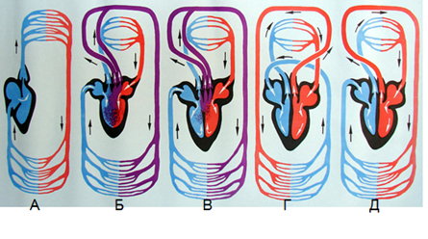

Мета: *дослідити особливості будови кровоносної системи представників різних груп хордових тварин*.

Матеріал: *схеми будови кровоносної системи риб, земноводних, плазунів, птахів, ссавців*.

Хід роботи.

1. Розгляньте представлені схеми кровоносних систем хребетних тварин та встановіть для яких груп тварин вони характерні.
2. Прочитайте характеристики кровоносних систем різних груп тварин та співставте їх з схемами.

* *Серце 3-камерне з неповною перегородкою. Два кола кровообігу. Від шлуночка відходить права і ліва дуга аорти, які над серцем зливаються*.
* *Серце 4-камерне. Два кола кровообігу. Від лівого шлуночка відходить ліва дуга аорти*
* *Серце 3-камерне. Два кола кровообігу. Через артеріальний конус від шлуночка відходить черевна аорта, яка ділиться на судини*
* *Серце 2-камерне. Одне коло кровообігу. Дуг аорти немає, від серця відходить черевна аорта*
* *Серце 4-камерне. Два кола кровообігу. Від лівого шлуночка відходить права дуга аорти*

1. Результати запишіть в таблицю.

**Особливості кровоносної системи хребетних тварин**

| *Група тварин* | *Схема будови кровоносної системи (малюнок)* | *Характеристика* |
| --- | --- | --- |
| **Риби** |  |  |
| **Земноводні** |  |  |
| **Плазуни** |  |  |
| **Птахи** |  |  |
| **Ссавці** |  |  |

1. Визначте основні напрямки ускладнення кровоносної системи хребетних тварин. Дайте відповідь на питання:

* С чим пов’язана поява другого кола кровообігу?
* Яке значення має поява перегородки в шлуночку серця та які переваги це дає тваринам у яких 4-камерне серце.

1. Зробіть висновок про значення кровоносної системи та основних напрямках її еволюції (розвитку та вдосконалення)